
UNIVERSIDADE FEDERAL DA PARAÍBA - UFPB
CENTRO DE CIÊNCIAS AGRÁRIAS - CCA
BACHARELADO EM AGRONOMIA

JOSÉ KENNEDY DO NASCIMENTO RIBEIRO

Identificação do agente causal do Tombamento em coentro em Lagoa-Seca - PB

Areia-PB
Junho de 2019
JOSÉ KENNEDY DO NASCIMENTO RIBEIRO

Identificação do agente causal do Tombamento em coentro em Lagoa-Seca - PB

Trabalho de Conclusão de Curso apresentado à Universidade Federal da Paraíba, como parte das exigências para obtenção do título de Engenheiro Agrônomo.

Orientador: Prof. Dr. Guilherme Silva de Podestá

Areia-PB
Junho de 2019
JOSÉ KENNEDY DO NASCIMENTO RIBEIRO
Identificação do agente causal do Tombamento em coentro em Lagoa-Seca - PB
Trabalho de Conclusão de Curso apresentado à Universidade Federal da Paraíba, como parte das exigências para obtenção do título de Engenheiro Agrônomo.

Aprovado em _____ de ________________ de 2019

BANCA EXAMINADORA

________________________________________________

Prof. Dr. Guilherme Silva de Podestá - Orientador
(Orientador)

________________________________________________

Msc Mirelly Miguel Porcino - Examinadora
(1º Examinador)

________________________________________________
Msc Hilderlande Florêncio da Silva - Examinadora
(2º Examinador)
DEDICATÓRIA

A Deus, que dele são todas as coisas.
Aos meus pais, que são a base para todas as minhas conquistas.
A minha irmã e família.

Dedico

“Não confunda derrotas com fracasso nem vitórias com sucesso. Na vida de um campeão sempre haverá algumas derrotas, assim como na vida de um perdedor sempre haverá vitórias. A diferença é que, enquanto os campeões crescem nas derrotas, os perdedores se acomodam nas vitórias.”
(Roberto Shinyashiki)
AGRADECIMENTOS

Aos meus pais José da Silva Ribeiro e Maria José do Nascimento Ribeiro, e a minha irmã Karolayne do Nascimento Ribeiro que sempre estiveram presentes na minha vida, me incentivando, me motivando e me amando incondicionalmente. E que em todos esses anos, apesar dos momentos difíceis que a vida proporciona, nunca se distanciaram e sempre tiveram ao meu lado;
Ao meu orientador Guilherme Silva de Podestá, que me acolheu e nunca se negou, depositando confiança mesmo nas dificuldades e procurando sempre o aprendizado e crescimento nessa minha última fase da graduação, como também na minha vida profissional;
Aos meus avós maternos Maria do Socorro e João Francis do Nascimento, os quais me acolheram, sempre me dando apoio e auxiliando nessa caminhada final.
As minhas tias Inês Yolanda, Ana Lúcia que sempre se fizeram presentes durante toda a minha vida, no qual posso afirmar com toda certeza que se não fossem elas, eu não estaria concluindo mais essa etapa da minha vida;
Aos que me ajudaram a realizar essa pesquisa, em especial para Mirelly Miguel, Lucas Azevedo, que não se opuseram em contribuir para a realização desta pesquisa;
Aos amigos que pude compartilhar toda a minha graduação e que certamente levarei durante toda a minha vida, em especial para: Sidney Saymon, José Marcelino, Raphael Gomes, Rodolfo Felix, Rodrigo Marinho, Murilo Xavier, Iego Borges, Eduardo Vieira, Ewerton Barbosa, Ana Caroline, Renata Souto, João Paulo, Rayan Reges, Edson Lucena os quais tive a imensa alegria de compartilhar momentos inesquecíveis;
Aos meus primos e familiares do grupo da família NUTA, em especial Para: Gilmardes Marques, Gustavo Marques, Alan Anderson, João Victor, Vital Lucena, Vinicius Caldas, Joan Alisson e meu tio Luis Carlos os quais contribuíram para o meu crescimento pessoal e do grupo;
Minha eterna gratidão.

LISTA DE TABELAS

Tabela 1: Descrição sintomatológica da doença causada por (Fusarium spp)......................22

LISTA DE FIGURAS

Figura 1: Coleta de plantas apresentando sintomas de tombamento.............................19
Figura 2: Micélio do fungo a partir do isolamento........................................................20

Figura 3: Colônia fungica de Fusarium spp. puro.........................................................20

Figura 4: Placa apresentando o fungo Fusarium spp isolado em meio BDA................23
Figura 5: Esporos de Fusarium spp. visto microscopicamente.....................................24

SUMÁRIO

1. INTRODUÇÃO..................................................................................................................12
2. OBEJTIVO.........................................................................................................................14
3. REVISÃO DE LITERATURA.........................................................................................14
3.1 Aspectos gerias da cultura.................................................................................................14
3.2. Doenças associadas a cultura do coentro.. ...................................................................15
3.3 O gênero Fusarium ssp.................................................................... .................................16
3.4 Postulado de Koch.............................................................................................................17
4. MATERIAL E MÉTODOS..............................................................................................18
5. RESULTADOS E DISCUSSÃO.......................................................................................21
6. CONCLUSÃO....................................................................................................................24
7. REFERÊNCIAS BIBLIOGRÁFICAS.............................................................................25

RIBEIRO, N K. J. Identificação do agente causal do Tomabemento em coentro em Lagoa-Seca - PB. Areia-PB.2019 (Graduação em Agronomia) – Orientador: Prof. Dr. Guilherme Silva de Podestá (Monografia).

RESUMO

O coentro (Coriandrum sativum L.) é uma cultura de grande importância no Brasil, principalmente por sua utilização como temperos nas receitas nordestinas e geração de renda para pequenos produtores. Assim, os estudos sobre as possíveis doenças que podem afetar o seu desenvolvimento, tornam-se essenciais para obtenção de bons resultados agronômicos para essa cultura. Nesse contexto, o presente trabalho objetivou identificar o agente causal de podridões e tombamentos em plantas de coentro em propriedades rurais de Lagoa Seca – PB. O experimento foi conduzido, no laboratório de Fitopatologia da Universidade Federal da Paraíba. Para o experimento foram coletadas amostras, de plantas de coentro com sintomas de tombamento, em propriedades rurais de Lagoa Seca-PB, a identificação foi realizada após o isolamento do fungo. Após o crescimento fúngico nas placas realizou-se a identificação do patógeno através da visualização de esporos sob o microscópio óptico. Para a obtenção de cultura pura, realizou-se novo repicagem da colônia fúngica, plaqueada em meio BDA. Para a reprodução dos sintomas, utilizou-se vasos plásticos contendo substrato autoclavado onde foi adicionando 25 mL da suspensão contendo 1 x 10⁵ esporos/mL de Fusarium sp.. Em seguida, as sementes de coentro foram semeadas e, após o surgimento das plântulas, observou-se a reprodução dos sintomas. Realizou-se o re-isolamento do fungo a partir das plantas sintomáticas, seguindo o mesmo procedimento citado anteriormente. Como resultados, pudemos observar que foram cumpridas com sucesso, as 4 etapas dos Postulado de Koch. Ou seja, o fungo identificado nas lesões foi Fusarium sp. O mesmo foi isolado em cultura pura. Após inoculação do hospedeiro sadio, houve a reprodução dos sintomas de tombamento e, a partir das plantas sintomáticas o fungo foi reisolado e apresentou as mesmas características da colônia original. Conclui-se, portanto, que o agente causal do tombamento de plântulas de coentro no município de Lagoa Seca – PB, é o fungo Fusarium sp.

Palavras-chave: Coriandrum sativum L.; Fusarium spp.; Postulados de Koch,

RIBEIRO, N K. J. Identification of the causal agent of Tomabemento in coriander in Lagoa-Seca - PB. Sand-PB.2019 (Graduation in Agronomy) - Advisor: Prof. Dr. Guilherme Silva de Podestá (Monograph).

ABSTRACT

Coriandrum sativum L. is a crop of great importance in Brazil, mainly due to its use as seasonings in Northeastern recipes and income generation for small producers. Thus, studies on the possible diseases that can affect their development, become essential to obtain good agronomic results for this crop. In this context, the present work aimed to identify the causal agent of rotting and tipping in coriander plants in rural properties of Lagoa Seca - PB. The experiment was conducted at the Phytopathology Laboratory of the Federal University of Paraíba. For the experiment, samples of coriander plants with symptoms of tipping were collected in rural properties of Lagoa Seca-PB, identification was performed after isolation of the fungus. After the fungal growth on the plaques, the pathogen was identified through spore visualization under the optical microscope. To obtain a pure culture, the fungal colony was again re-plated and plated in BDA medium. For the reproduction of the symptoms, plastic vases containing autoclaved substrate were used, where 25 mL of the suspension containing 1 x 105 spores / mL of Fusarium sp. Were added. After the emergence of the seedlings, the reproduction of symptoms was observed. The fungus was re-isolated from the symptomatic plants, following the same procedure as above. As results, we could observe that the 4 stages of Koch Postulate were successfully fulfilled. That is, the fungus identified in the lesions was Fusarium sp. The same was isolated in pure culture. After inoculation of the healthy host, there was reproduction of the symptoms of tipping, and from the symptomatic plants the fungus was reisolated and presented the same characteristics of the original colony. It is concluded, therefore, that the causal agent of coriander seedling tipping in the municipality of Lagoa Seca - PB, is the fungus Fusarium sp.

Keywords: Coriandrum sativum L.; Fusarium spp; Postulate of Koch;

- INTRODUÇÃO

A espécie Coriandrum sativum L. conhecida popularmente como coentro, é uma das principais olerícolas produzidas na região Nordeste do Brasil. Por ter seu ciclo vegetativo curto e de fácil plantio, ela se torna uma cultura altamente importante para a produção em várias regiões do Brasil (BONFIM, 2017; JOVINO, 2018).É uma hortaliça folhosa que pode apresentar seu uso de forma geral, sendo do grupo das aromáticas, com sementes e folhas comestíveis, muito utilizada como tempero em receitas nordestinas, porém, o que nem todo mundo sabe é que o coentro também possui propriedades medicinais, destaca-se por ser uma hortaliça rica em vitaminas e de fonte de cálcio e ferro (LIMA, 2007).
Atualmente, sua maior produção é para abastecer os mercados locais, havendo pouco comércio internacional desta especiaria. As maiores áreas de produção de coentro estão na China, Índia e antiga União Soviética. Nas Américas, o México se destaca como o maior produtor e exportador, com cerca de 5.000 hectares anuais cultivados para consumo interno e exportação principalmente para os EUA, Canadá e alguns países europeus (REIS et al., 2016).
Na Paraíba, a região de Lagoa Seca, destaca-se pela grande produção de hortaliças, sendo as culturas do coentro e alface, as principais. Estas podem ser utilizadas para consumo próprio ou também para comercialização em estabelecimentos ou feiras livres, tornando-se assim uma boa fonte de renda para produtores da zona rural. Geralmente os plantios são em hortas domésticas, no sistema de agricultura familiar, no entanto tem-se observado a ocorrência de doenças nas áreas de cultivo de coentro e tem causado queda na produção dessa hortaliça. (BONFIM, 2017).
Os fungos do gênero Fusarium são conhecidos como um dos maiores causadores de problemas na agricultura, destacando-se entre os mais importantes patógenos de plantas do mundo. Esse gênero de fungo causa tombamento de plântulas ou damping off, doença que incide sobre tecidos vegetais jovens e sementes recém-plantadas, tem uma grande importância por estar relacionado diretamente com o estabelecimento da cultura em campo (INDEX FUNGORUM, 2017).
Esses patógenos são considerados fungos radiculares veiculados pelo solo que apresentam capacidade saprofítica, e que associados a outros microorganismos habitantes do solo ataca de maneira mais efetiva o sistema radicular das plantas (AMORIM, 2011). Por exemplo, fitonematoides são capazes de afetar praticamente todas as partes das plantas, causando grande prejuízo no desenvolvimento do hospedeiro (FERRAZ et al., 2010). Além dos danos diretos, esses microrganismos facilitam a entrada de outros fitopatogenos, devido aos danos causados principalmente no sistema radicular (OLIVEIRA & KUBO, 2001).
Sintomas como podridão e tombamento vêm sendo relatados por produtores de coentro do município de Lagoa Seca, PB. Entretanto, ainda não se conhece a etiologia do problema, que tem reduzido significativamente a produção de coentro ao longo dos anos. Portanto, a correta identificação do agente causal nessa região é fundamental, para que se estabeleçam medidas adequadas de manejo para esta cultura em questão.

- OBJEITVO
Identificar o agente causal de podridões e tombamentos em plantas de coentro Coriandrum sativum L em propriedades rurais de Lagoa Seca, PB.

- REVISÃO DE LITERATURA

  - Aspectos Gerais da Cultura
O coentro Coriandrum sativum L é uma olericola folhosa pertencente à família Apiaceae, e tem sua origem na região do mediterrâneo e de lá levado por migrantes para a Ásia, África e América, e apresenta destaque por ter sua grande importância na economia mundial (SRIT et al, 2010). Sua produção tem sempre como objetivo principal a aquisição das folhas verdes, que é usada muito na culinária, além disso ela apresenta Ferro e Cálcio, e as vitaminas A, B1, B2 e C. Além da produção das folhas, as suas sementes apresentam uma alta importância para a medicina, utilizando seu óleo para tratamentos reumáticos, na perfumaria e cosméticos, mostrando assim ser muito importante na economia (LIMA et al., 2007)
Essa hortaliça vem sendo muito utilizada como tempero na culinária, especialmente na região nordeste do Brasil (TAVELLA, 2010). É uma cultura que se adapta muito bem as condições climáticas da região Nordeste, justamente por ser de clima quente e intolerante a baixa temperatura, podendo apresentar precocidade no ciclo entre 45 a 60 dias (FILGUEIRA, 2003).
No Brasil, há grande carência de dados estatísticos sobre a produção de coentro, e isso se explica, em parte, pelo fato de ser produzido em pequenas propriedades. Sendo bastante consumido em diversas regiões do Brasil, em especial nas Regiões Norte e Nordeste e em menor proporção na região Sudeste. O cultivo desta hortaliça vista não apenas a obtenção de massa verde, mas também outros produtos, por exemplo, sementes, que são bastante utilizados na indústria de condimento para carne defumada, na fabricação de pães, doces e etc. (PEDROSA et al., 1992).
No Brasil, atualmente existem cerca de 40 cultivares registradas no Ministério da Agricultura e Pecuária e Abastecimento (MAPA), podendo ser classificadas como precoce e tardia. A cultivar Verdão é considerada líder em todo o Brasil, por ter seu ciclo precoce em torno de 30 a 40 dias, sendo ela bastante vigorosa, apresentando folhas verde-escura, excelente rusticidade e resistência a pragas e doenças.
Mesmo sendo uma cultura muito adaptável as condições de cultivo no Nordeste, é muito sensível ao ataque de microrganismos causadores de doenças, sendo eles: bactérias, vírus, nematoides e fungos fitopatogênicos. Entre os principais problemas fitossanitários para o coentro, o damping-off ou tombamento de plântulas, é o mais importante, causando uma expressiva redução na produção (REIS; LOPES, 2016).

  - Doenças associadas a cultura do Coentro
O cultivo do coentro é uma acometida por fitopatógenos, além disso é sensível a problemas fitossanitários e também a condições climáticas (FILGUEIRA, 2003). Dentre os principais causadores de doenças no coentro destaca-se fungos, vírus, nematoides e bactérias. De acordo com Gupta et al., (2013), algumas bactérias como Pseudomonas syringae pv. coriandricola, causam mancha foliar, já trabalhos realizados por Lee (2004) observou que as bactérias que causam mela as folhas e caule são do gênero Xanthomonas campestres pv. coriandri. Alguns vírus como Apium-virus Y (AVY) (TIAN, 2008).
Outro grande causador de doenças em plantas de coentro é o nematoide,que causam sintomas como nanismo podem ser associados a nematoides como Meloidogine incognita e Rotylenchulus reniformis (MOURA, 2005). Oomicetos causando podridão de raiz e colo do tipo Pythium ultimum (GARIBALDI, 2010). Os fungos que causam os maiores danos a cultura se destacam Fusarium oxysporum, causando murcha vascular e tombamento de plântulas (KOIKE; GORDON 2005). Os trabalhos relacionados a cultura do coentro no aspecto fitossanitário são escassos, podendo ser encontrado mais em relação a patologia das sementes, entretanto o principal problema em hortaliças em geral se mostra o tombamento de plântulas, causando grandes perdas na produção.
O damping-off, conhecido também como tombamento de plântulas, é um grupo de doenças que atinge os tecidos vegetais jovens e sementes recém-plantadas, que através de patógenos que estão no solo, leva ao seu apodrecimento e podendo ocorrer antes da germinação e ou após o seu intumescimento. Pode ser dividida antes da sua germinação, recebendo o nome de pré-emergência, ou pós-emergência, quando o patógeno ocorre após a germinação da plântula (AMORIM, 2011; BEDENCO, 1995).
Associações entre nematoides e fungos de solo em complexos de doença são conhecidas da ciência desde o final do século XIX, quando se descobriu que a presença de Meloidogyne incognita no solo predispõe o algodoeiro ao ataque de Fusarium oxysporum f.sp. vasinfectum. Assim, plantas resistentes ao fungo, mas suscetíveis ao nematoide, passavam a apresentar sintomas de murcha quando cultivadas em solo infestado com nematoides. A participação de fitonematoides – especialmente, Meloidogyne spp., Pratylenchus spp. e Rotylenchus spp., em interações em doenças causadas por outros fungos ou oomicetos habitantes de solo também é comum, como no tombamento de plantas causado por Pythium, na podridão de raízes causadas por Rhizoctonia e Phytophthora, na murcha causada por Verticillium ou outras espécies de Fusarium (FERRAZ et al., 2010).
O tombamento de plântulas ou damping off, é uma doença que incide sobre tecidos vegetais jovens e sementes recém-plantadas, tem uma grande importância por estar relacionado diretamente com o estabelecimento da cultura em campo, podendo ser dividido em damping off de pré e de pós emergência, com sintomas variando em relação a ataque do patógeno (AMORIM, 2011). De acordo com Latorre (1990) o dampinf off é causado por patógenos radiculares.
De acordo com observações de Bendeno (1995), a cultura do coentro apresenta como problemas fitossanitários mais frequentes o tombamento de plantas, estando este relacionado sempre com a podridão na base do caule e da raiz. Conforme resultados dos exames feitos no laboratório de fitopatologia, o tombamento foi causado pelo fungo Fusarium spp. Segundo Rocha (2017), avaliou tombamento de pré-emergencia e tombamento pós-emergência, na cultura do coentro e observou que o principal agente causador do tombamento foram os fungos Fusarium spp. do gênero P. irregulare e F. falciforme.

  - O gênero Fusarium spp.
O fungo do gênero Fusarium faz parte do Reino Fungi, Filo Ascomycota, Classe Sordariomycetes, Ordem Hypocreales, Família Nectriaceae (INDEX FUNGORUM, 2017). Tem grande diversidade de espécies fitopatogênicas, com aproximadamente 1500 nomes de táxons dentre as categorias de espécies, possuindo as fases teleomorfa e anamorfa (MASSOLA JR; KRUGNER, 2011). Geralmente ocorre em locais que apresentam climas tropicais e subtropicais, sendo capaz de sobreviver por grandes períodos de tempo no solo, devido a uma formação chamada clamidósporos, causando assim doenças em diversas culturas de interesse agronômico (LESLIE; SUMMERELL, 2006).
O gênero - Fusarium foi encontrado em todos os solos examinados em áreas da América central, alguns sendo classificados como habitantes do solo, e outros classificados como invasores do solo, quando são encontrados em localidades específicas (MICHEREFF et al., 2003). De acordo com Lazarotto (2013), são constituídos por fungos mitospóricos, que possuem hifas septadas, que produzem dois tipos de esporos assexuais, macro e microconidios. Os microconídios, são ovalados em micélio aéreo, hialinos, uni ou bicelulares, com formato cilíndrico a oval, formados em grande quantidade. Os macroconídios são produzidos em esporodóquios, as quais são estruturas de frutificação do fungo, são multiseptados, fusiforme, falcados e são em média quatro vezes maior que os microconídios. A produção de macro e micronídios é variável, e em função das condições do ambiente e espécies.
As espécies de Fusarium são classificados de acordo com suas características morfológicas observadas de suas estruturas reprodutivas e características fisiológicas. Devido à grande variação de características fenotípicas, os marcadores morfológicos desse gênero não são suficientes para a sua classificação (COSTA, 2002). Esse patógeno pode colonizar folhas, ramos e frutos através dos seus conídios, que por sua vez podem ser disseminados pelo ar, água, solo e até mesmo pela sua ampla diversidade de espécies existentes nesse ambiente (MILANESI, 2009). Os sintomas se caracterizam pela ocorrência de tombamento, além de acorrer podridões de colo e algumas lesões no caule, que pode abaixo ou acima do solo. As lesões apresentam coloração marrom, que deixa a região afetada susceptível, deixando a planta frágil ao tombamento (AMORIM, 2011).
Condições como alta umidade do solo, sucessivos plantios dentro da mesma área e utilizando a mesma cultura, favorecem o ataque dos patógenos a cultura, trazendo assim grandes prejuízos aos produtores (TANAKA et al., 2003). Agentes fitopatogênicos que tem como seu habitat natural o solo, causam podridão nas sementes, podendo assim invadir o seu sistema radicular e o caule da plântula atacando o seu xilema.
Os sintomas podem variar de acordo com o estabelecimento da doença, quando acontece na pré-emergência os tecidos ficam escurecidos ocorrendo assim a perda de rigidez e consequentemente a decomposição, ocorre o aparecimento de manchas, que após o seu escurecimento o fungo acaba tomando toda a plântula. Já quando ocorre na pós-emergência, os sintomas podem ser observados no colo da plântula, levando assim ao aparecimento de manchas que com o tempo evoluem para lesões profundas no seu caule, que por sua vez ao estar enfraquecido leva ao sintoma típico da doença, o tombamento da plântula (AMORIM, 2001). Segundo Hilje et al., (1991) esse tipo de doença pode ser causado por fungos parasitas facultativos, como Fusarium ssp., que tem capacidade de viver saprofiticamente.

  - Postulado de Koch
A etiologia de uma doença, envolve uma relação intima entre um microorganismoe um hospedeiro, para chegar a correta identificação do agente causal de um determinado sintoma, que deve seguir quatro passos para ser confirmado é conhecido como Postulado de Koch, é através dele que se fornece a base experimental essencial para o estudo de qualquer doença infeciosa, tanto em plantas como em humanos. É realizado para se comprovar que determinados tipos de microorganismos são os responsáveis pelos sintomas de determinadas doenças, muitas das vezes podendo se reproduzir e disseminar. Os postulados foram desenvolvidos por Robert Koch (1881), sendo adaptado para a fitopatologia, constituindo assim o teste de patogenicidade (MICHEREFF, 2001).
- Associação constante patógeno hospedeiro: Um determinado microorganismo deve estar presente em todas as plantas de uma mesma espécie, que apresentem o mesmo sintoma.
- Isolamento do patógeno: O organismo associado aos sintomas deve ser isolado da planta doente e multiplicado artificialmente.
- Inoculação do patógeno e reprodução dos sintomas: A cultura pura do patógeno, obtida anteriormente, deve ser inoculado da mesma espécie que apresentou os sintomas iniciais.
- Reisolamento do patógeno: O mesmo patógeno deve ser isolado das plantas submetidas a inoculação artificial.
Através dessas etapas cumpridas, o organismo isolado pode ser identificado e considerado como agente causal dos sintomas observados (BROCK, 1999).

- MATERIAL E MÉTODOS
  - Local do experimento
O experimento foi conduzido nos Laboratórios de Fitopatologia, Nematologia, e em casa de vegetação, pertencentes ao Departamento de Fitotecnia e Ciências Ambientais da Universidade Federal da Paraíba (UFPB), Centro de Ciências Agrárias (CCA), localizado na cidade de Areia – PB. A identificação do patógeno baseou-se na aplicação dos postulados de Koch para o Coentro.

  - Coleta de plantas com sintomas
As amostras da planta foram coletadas em propriedade rural localizada no município de Lagoa Seca – PB, na microrregião de Campina Grande. O município se apresenta no Planalto da Borborema, cujas coordenadas são 07º 10' 15" S, longitude 35º 51' 13" W e tem altitudes medias de aproximadamente 640 metros, apresentando clima tropical úmido e temperatura média anual de 22ºC. A escolha da propriedade se deu pelo relato do produtor onde o mesmo nos apresentou plantas de coentro com sintomas de tombamento de plântulas conhecido como damping-off.
Foram coletadas plantas de coentro que apresentavam o sintoma de damping-off, foram recolhidas com o auxílio de sacos de polietileno, identificados e em seguida encaminhados para o laboratório de Fitopatologia.

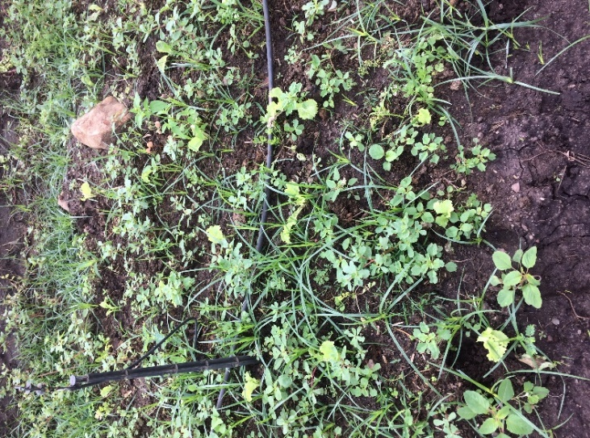
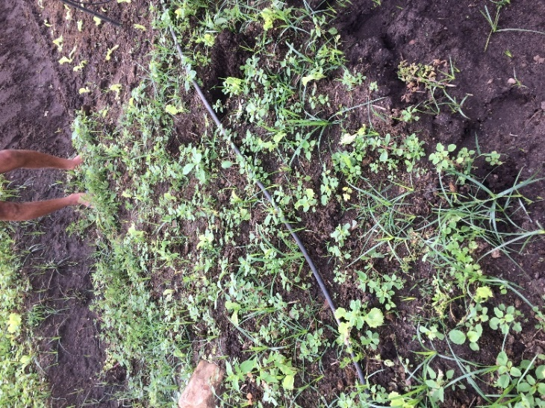

Figura 1 Coleta de plantas de coentro apresentando sintomas de tombamento.

  - Isolamento e identificação do Patógeno
Para o isolamento foram utilizados fragmentos do caule, folha e raiz do coentro, fragmentos do tecido apresentando sintomas foram retirados da região limítrofe entre a área lesionada e a área sadia. Logo após foi realizado a desinfestação do material utilizando-se álcool 70% por 2 minutos, hipoclorito de Sódio 1% por 2 minutos, seguido de dupla lavagem em água destilada estéril.
Após esses procedimentos os fragmentos foram transferidos para um papel filtro e com o auxílio de uma pinça o material foi plaqueado em placas de petri com o meio de cultura Batata-Dextrose-Ágar (BDA), pH 6,0 incubadas a temperaturas de 25 + 2 °C e fotoperíodo de 12 horas durante sete dias.

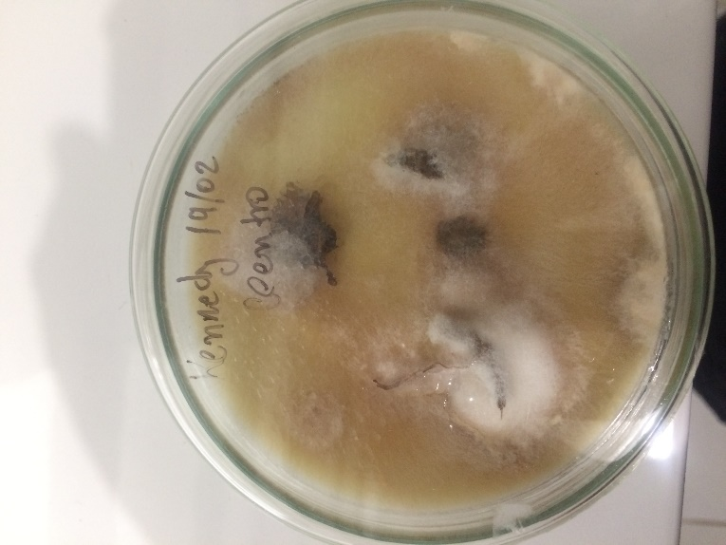

Figura 2 Micélio do fungo a partir do isolamento

Após o período de incubação foram observadas o desenvolvimento de colônias de fúngicas nas placas. Para a identificação do agente causal, foram preparadas lâminas contendo estruturas fúngicas crescidos nas placas de petri, que foram retiradas com fita adesiva e coradas com azul de metileno e observados com microscópio óptico.

  - Inoculação do patógeno
Para a preparação dos inóculos foram utilizadas placas de petri contendo o meio de cultura BDA, onde foi retirado fragmentos das colônias e repicadas em uma nova placa de petri para obtenção de uma cultura pura. Para isso utilizou-se a placa contendo as colônias coletando os micélios. Logo após foi passado na nova placa com meio nutritivo, em seguida a placa foi vedada e colocada para incubação de cabeça para baixo para facilitar o crescimento e visualização da colônia.
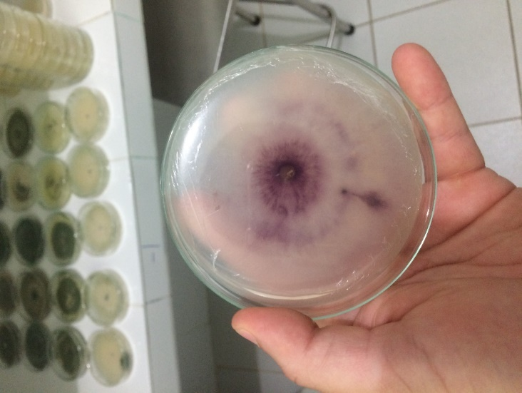

Figura 3 Colônia fungica de Fusarium spp. puro

  - Teste de patogenicidade
Utilizando o inóculo a partir de uma a cultura pura do fungo, em que após o seu crescimento realizou-se a raspagem da superfície do meio contendo os esporos recolhendo em béquer e acrescentando água destilada esterilizada (ADE), em seguida utilizou planta sadia, que foi contaminada com o fungo para que assim se torne possível identificar se o gênero Fusarium.
Para isto, foi utilizada uma suspensão de esporos obtida através da adição de 10 ml de água destilada esterilizadas (ADE) nas placas de petri contendo colônias puras do fungo e, com o auxílio de uma pátula estéril, os conídios foram raspados, filtrados em camada de gaze esterilizada e quantificados em hemocitômetro, para a composição de uma suspensão de 10⁵ conídios/ml de Fusarium spp.

  - Reprodução dos sintomas
O solo do tipo vegetal utilizado nos vasos do experimento foi retirado do viveiro de silvicultura do Centro de Ciências Agrarias (CC-UFPB), onde o mesmo já passa por um processo de autoclavagem, eliminando os organismos presentes e mão interferindo nos tratamentos utilizados.
O experimento foi montando no dia 30 de abril de 2019, onde utilizou-se vasos plásticos de 1 litro devidamente etiquetados, contendo solo. Em seguida realizou-se a inoculação, onde foi aplicado uma dosagem de suspensão do patógeno isolado. adicionando 25 mL da suspensão em cada vaso. O experimento teve um total de 8 vasos, sendo eles 4 a testemunha e 4 do fungo. Em seguida foram feitas a semeadura de 5 sementes por vaso da variedade coentro verdão. Foram feiras irrigações diariamente nos vasos.
As avaliações de sintomas foram realizadas após 15 dias da semeadura. Utilizou-se as plântulas com os sintomas de tombamento, onde as mesmas foram isoladas seguindo os passos do tópico 4.3., e em seguida comparou os sintomas do material inoculado com os do material original.

- RESULTADOS E DISCUSSÃO

  - Associação constante do patógeno-hospedeiro
O patógeno foi encontrado associado em todas as placas/cortes de lâminas das plantas de coentro examinadas. A ocorrência de Fusarium spp. em raízes se deu nas plântulas que apresentaram sintomas, tais como murcha ou anelamento do colo e tombamento, e em plantas no campo com crescimento reduzido ou tombamento. De acordo com Lacerda (2006), verificou-se a presença de fungos Fusarium spp. e bactérias em plantas ornamentais através do postulado de Koch que se mostrou muito efetivo no descobrimento do agente causal da doença.

  - Isolamento do patógeno em cultura pura
Nos tecidos isolados em meio de cultura BDA, detectou-se a presença de Fusarium sp. em todos os isolados de nas folhas e raízes do coentro. A colônia fungica apresenta coloração um pouco rosada apresentando também ser branco, e micélio elevado com aspecto de algodão e esponjoso (figura 6). A descrição do isolado fúngico identificado, assim como suas características encontram-se na tabela 1.

Tabela 1: Descrição sintomatológica da doença causada por (Fusarium spp.)
Sintomas macroscópicos
- Tipo da doença:
- Biótica ou Abiótica Biótica
- Tipo de sintoma:
- Local ou sistémico Sistémico
- Primário ou secundário Primário
- Caracterização morfológica dos sintomas
Sintoma de tombamento com e desintegração celular, com aparecimento de murchas.
- Forma da lesão:
Circular e necrótica
- Cor da lesão
Amarelecimento
- Sinais
Macro e microconídios, clamidósporos e hifas
- Presentes ou ausentes: Presentes
Apresenta tombamento da planta e sinais de apodrecimento
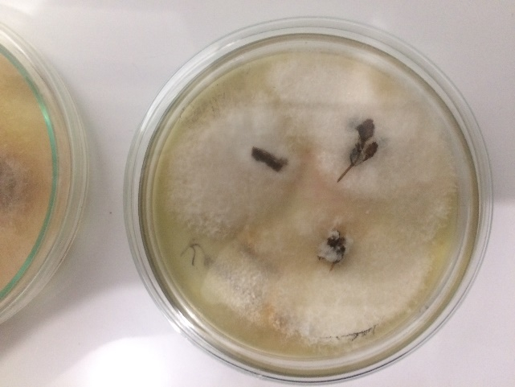

Figura 4 Placa apresentando o fungo Fusarium spp isolado em meio BDA

  - Inoculação do hospedeiro sadio e observação dos sintomas
Na inoculação de isolados de Fusarium spp., além dos sintomas observados nas plântulas, também houve porcentagem de sementes não germinadas, possivelmente devido a atividade saprofítica do isolado contendo Fusarium spp.. As sementes do coentro apresentam dois mericarpos, onde cada mericarpo apresenta um embrião, sendo assim conhecidos como esquizocarpos globosos. Frutos em perfeitas condições podem originar até duas plântulas (DIEDERICHSEN, 1996). Foi considerado apenas as plântulas que emergiram e apresentaram os sintomas do tombamento.
As plantas de coentro que foram inoculadas com o fungo Fusarium spp., apresentaram os mesmos sintomas que foram vistos na propriedade em Lagoa Seca-PB. Sartori et al. (2004), verificou também que a transmissão do fungo Fusarium spp. através da passagem da semente para a plântula de milho foi confirmada, demostrando sintomas semelhantes.
As avaliações visuais se iniciaram no decimo dia após a semeadura (DAS), quando as plântulas começaram a emergir, mesmo sintomas observado em campo. O quadro sintomatológico variou entre o isolado. Primeiramente foi observado amarelecimento em algumas folhas das plântulas e logo após associação lesão necrótica no colo. A ocorrência de tombamento e morte da plântula se deu em um período inferior a 16 dias. Para algumas plântulas não foi possível identificar sintomas na parte aérea ou no colo, até que ocorresse o tombamento, onde ao se retirar do solo foi constatado comprometimento no sistema radicular.

  - Reisolamento do Patógeno em cultura pura e comparação com a cultura pura original.
O patógeno foi reisolado de todas as plantas que apresentaram os mesmos sintomas do campo, tais como tombamento, murcha e morte, sendo observadas mesmas características (figura 6) em comparação com a cultura original (figura 2). A espécie fúngica Fusarium spp. já é relatada em literaturas como patógeno associado a cultura do coentro (ROCHA, 2017; INFANTE, 2016; REIS et al., 2016).

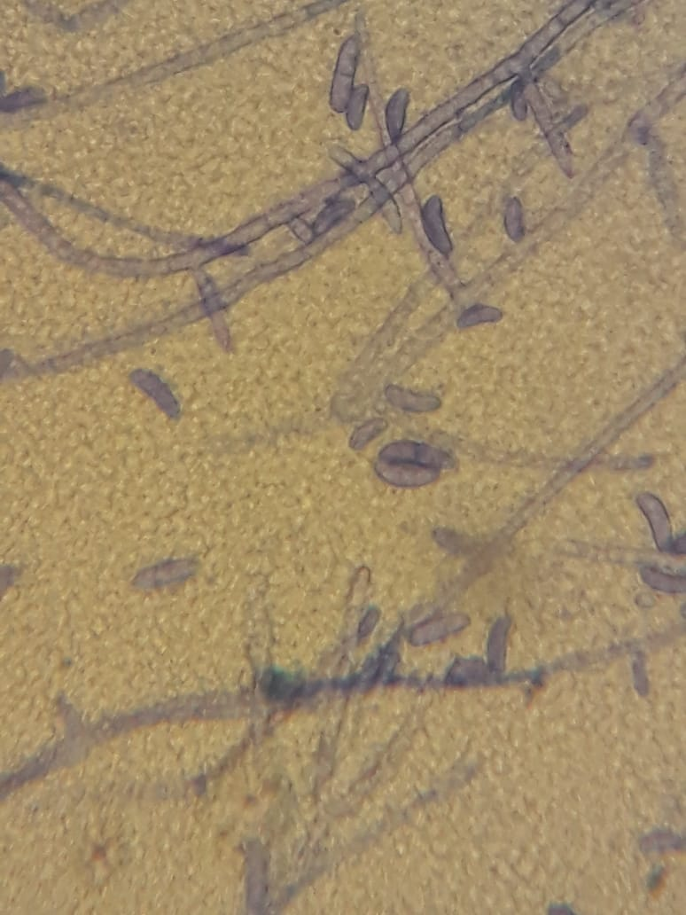
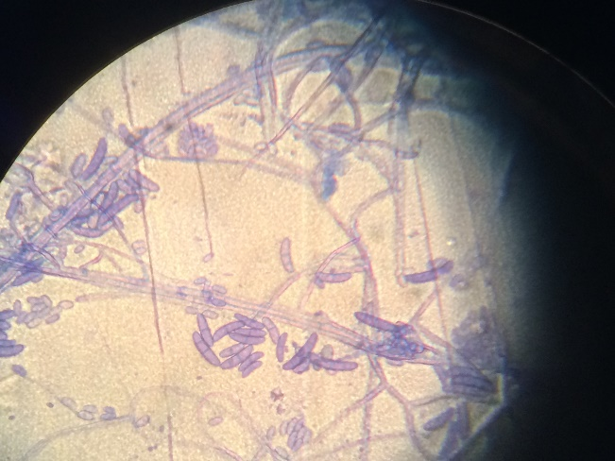

Figura 5 Esporos de Fusarium spp. visto microscopicamente

- CONCLUSÃO
O agente causal do tombamento de plântulas no município de Lagoa Seca – PB, é o fungo Fusarium sp.

REFERÊNCIAS
AMORIM, L.; REZENDE, J.A.M. & BERGAMIN FILHO, A. eds. Manual de Fitopatologia. Volume 1 - Princípios e Conceitos. 4ª Edição. Editora Agronômica Ceres Ltda. São Paulo, 2011.
BEDENDO, I.P. Podridões de raiz e colo. In: BERGAMIN FILHO, A.; KIMATI, H.; AMORIM, L. (Eds.). Manua de fitopatologia: princípios e conceitos. 3. ed. São Paulo: Agronômica Ceres, 1995. v.1, p.829-837.

BROCK, T.D. (1999). Robert Koch: A life in Medicine and Bacteriology, Washington, American Society for Microbiology. [Em linha]. Disponível em < http://www.asmscience.org/content/book/10.1128/9781555818272> [Consultado em 31 /05/2019].

CENSO DEMOGRÁFICO 2010. Características da população e dos domicílios: resultados Lagoa Seca – Paraíba: IBGE, 2010. Disponível em:< https://cidades.ibge.gov.br/brasil/pb/lagoa-seca/panorama > Acesso em: maio. 2019.

DIEDERICHSEN, A. Coriander (Coriandrum sativum L.). Promothing the conservation and use of underutilized and negleceted crops. 3. Rome: Institute of Plant Genetics and Crop Plnat Reserarch, Gatersleben/ International Plant Genetic Resources Institute, 1996.

FERRAZ, S.; FREITAS, L.G de; LOPES, E.A.; DIAS-ARIEIRA, C.R. Manejo Sustentável de Fitonematoides. Viçosa, MG. Editora UFV, 306 p. 2010.

FILGUEIRA, F. A. R. Novo manual de Olericultura: agrotecnologia moderna na produção e comercialização de hortaliças. 2ª edição. Viçosa: UFV, 2003. 412 p.

FREITAS, L. G.; NEVES, W. S; OLIVEIRA. R. D. L. Métodos em nematologia vegetal. In ALFENAS, A. C.; MARIA, R. G. Métodos em fitopatologia. Viçosa, MG: UFV, 2007. Cap.11, p. 253-291.
GARIBALDI, A; GILARDI, G.; GULLINO, M.L. First Report of Collar and Root Rot Caused by Pythium ultimum on Coriander in Italy. Plant Disease, v. 94, p. 1167, 2010.
GUPTA, M. et al. First report of bacterial spot in coriander caused by Pseudomonas syringae pv. coriandricola in Índia. Plant Disease, v. 97, p.418, 2013.
HILJE, Q. L.; ARAVA, F.C.; SCORZA, R.F.; VíQUEZ, C.M. Plagas e enfermedades forestales en América Central: manual de consulta. Turrialba: CATIE, 1991. 185p. (CATIE. Série Técnica. Manual Técnico, 3).

INDEX FUNGORUM. CABI Biosciences. 2010. Disponivel em <http://www.indexfungorum.org> Acesso em: Maio, 2019.

INFANTE, Nayana Bruschi. Etiologia do damping-off na cultura do coentro no município de Arapiraca-Al e efeito da interação dos patógenos na incidência da doença. 2016. 55 f. Dissertação (Mestrado) - Curso de Proteção de Plantas, Universidade Federal de Alagoas, Rio Largo, 2016.

JOVINO, R. S. Desenvolvimento de Coriandrum sativum cv.verdão sob diferentes níveis de infestação de Rotylenchulus sp. Areia, PB, 2018. 32p. Trabalho de conclusão de curso (Graduação em Agronomia).

LACERDA, Juliana Pires. Doenças fúngicas e bacterianas em algumas Araceae. 2006. 81p. Dissertação (Mestrado em Agronomia/Fitopatologia) – Universidade Federal de Lavras, Lavras, MG.

LATORRE, B.A. Cucurbitaceae, enfermedades. In: LATORRE, B. A., VAUGHAN, M.A., AGUILAR, P.G. Plagas de las hortalizas: Manual de manejo integrado. Santiago: FAO, 1990, p.155- 180.

LAZAROTTO, Marília. IDENTIFICAÇÃO E CARACTERIZAÇÃO DE Fusarium spp. E Pestalotiopsis spp. ASSOCIADOS A Carya Illinoinensis NO RIO GRANDE DO SUL. 2013. 156 f. Tese (Doutorado) - Curso de Engenharia Florestal, Universidade Federal de Santa Maria, Santa Maria, 2013.

LEE, Y. A; LIU, Y. H. First Report of Bacterial Leaf Blight of Coriander Caused by Xanthomonas campestris pv. coriandri in Taiwan. Plant Disease, v. 88, p. 910, 2004.

LESLIE, J.F.; SUMMERELL, B. A. The Fusarium laboratory Manual. Sydney, Blakwell. 2006, 388p.

LIMA, J. S. S. de. Desempenho agroeconômico de coentro em função de espaçamentos e em dois cultivos. Revista Ciência Agronômica, v. 38, n. 04, p. 407-413, 2007.

KOIKE, S. T; GORDON, T. R. First report of Fusarium wilt in cilantro caused by Fusarium oxysporum in California. Plant Disease, v. 89, p. 1130, 2005.

MAGGENTI, A. General nematology. New York, NY: Springer Verlag, 1981. 372 p.

MASSOLA JR, N. S. M.; KRUGNER, T. L. Fungos Patogênicos. In: AMORIN: AMORIM, L., et al (Ed.). Manual de Fitopatologia: Princípios e Conceitos. 4ª. São Paulo-SP: Editora Agronômica Ceres, v.1, 2011.

MICHEREFF, S.J.; Fundamentos de Fitopatologia; Recife-PE; Fevereiro, 2012.

MICHEREFF, S.J. et al. Variabilidade de isolados de Alternaria brassicicola no estado de Pernambuco. Fitopatologia Brasileira, Brasilia, v. 28, n. 6, nov. /dez. 2003.

MILANESI, P.M. Caracterização, toxicidade e patogenicidade de Fusarium ssp. em genótipos de soja em sistema plantio direto. 2009. 91 p. Dissertação (Mestrado em Agronomia) – Universidade de Santa Maria, Santa Maria, 2009.

MOURA, R. M. Nematoides de interesse agrícola assinalados pela UFRPE no nordeste do Brasil (1967-2005). Nematologia Brasileira, v. 29, p. 289-292, 2005.

OLIVEIRA, C. M. G. DE; KUBO R. K. Nematoide parasitos de plantas ornamentais. Instituto Biológico. Campinas, SP. 2001. Disponível em:< http://www.biologico.sp.gov.br/rifib/XIVRifib/oliveira.PDF > Acesso em: maio, 2019.

PEDROSA, F.S.; NEGREIROS, M.Z.; NOGUEIRA, I.C.C. AspectosQUARLES, W. Botanical pesticides fronm Chenopodium? The IPM Practitioner, 14 (2): 1-11. 1992.

REIS, A.; LOPES, C, A. Doenças do coentro no Brasil. Circular técnica, Brasília, DF, ed. 1, n. 1, p. 1-5, dez. 2016.

ROCHA, Alex Oliveira. Manejo da podridão de raiz e colo em coentro (Coriandrum sativum L.). 2017. 55 p. Dissertação (Mestrado) - Curso de Agronomia, Universidade Federal de Alagoas, Rio Largo, 2017. Disponível em: <http://www.repositorio.ufal.br/bitstream/riufal/2984/1/Manejo%20da%20podrid%C3%A3o%20de%20raiz%20e%20colo%20em%20coentro%20%28Coriandrum%20sativum%20L.%29.pdf>. Acesso em: 24 maio 2019.

SARTORI, A.F.; REIS, E.M.; CASA, R.T. Quantificação da transmissão de Fusarium moniliforme de sementes para plântulas de milho. Fitopatologia Brasileira, Brasilia, v.29, n. 4, 2004.

SRITI, J. et al. Lipid, fatty acid and tocol distribution of coriander fruit's diferente parts. Industrial Crops and Products, v. 31, p. 294-300, 2010. É uma cultura anual, originaria da região do Mediterrâneo (COSTA, 2002). COSTA, A.F. Farmacognosia. 6.ed. Lisboa: Fundation Calouste Gulbenkian, 2002. 1031p.

TANAKA, M.A.S.; ITO F.M.; PASSOS, A.F. Patogenicidade de Rhizoctonia solani em morangueiro. Bragantia (Brasil). v. 54, n. 2, 2003.

TAVELLA, L. B.; GALVÃO, R. O.; FERREIRA, R. L. F.; NETO, S. E. A.; NEGREIROS, J. R. S. Cultivo orgânico de coentro em plantio direto utilizando cobertura viva e morta adubado com composto. Revista Ciência Agronômica, v. 41, n. 4, p. 614-618, 2010.

TIAN, T.; LIU, H. Y; KOIKE, S.T. First Report Apium virus Y in Cilantro, Celery and Parsley in California. Plant Disease, v. 92, p. 1254, 2008.

